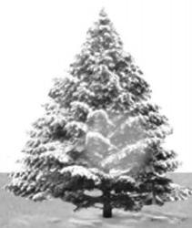


HANJIA ZUOYE

寒假 作业

《寒假作业》编写组 编

参 考 答 案
高中一年级

CS 湖南教育出版社
EEHEH

目 录

高中一年级语文参考答案 1

高中一年级数学参考答案 5

高中一年级英语参考答案 13

高中一年级思想政治参考答案 17

高中一年级历史参考答案 21

高中一年级地理参考答案 25

高中一年级物理参考答案 29

高中一年级化学参考答案 32

高中一年级生物参考答案 36

高中一年级语文参考答案

作 业 1
基础巩固
1～4.略 5.C 6.示例：①“昌耀体”诗歌主要体现的是生命处于困境时不屈不挠的精神；②其语言孤绝 而坚硬、独出心裁。 7.B 8.D 9.D
实时练习
1.C 2.B 3.①实：指在春天爆开了无数的蓓蕾的龙华的桃花。②虚：指桃花的象征意义，它象征着光 明，象征着新的社会。
挑战创新
略
作业2
基础巩固
1～5.略 6.①就是对所从事的职业精通 ②奉献反映的是个人品德 ③而且是各行各业都该具有的一 种精神品质 7.示例：①作为儿子，您的父亲最让您骄傲的地方是什么?②您认为支撑袁老终其一生进 行杂交水稻研究的动力是什么?③袁老走了，但是他的梦还在，今后谁来为他圆梦? 8.C 9.D
10.A
实时练习
1.BD(B“形单影只”错。鸿雁只是在“无人乡”,但它们“自成行”,是一个群体。D“对祖国的忠诚与热爱之 情”错，写的是征夫不堪辛苦劳累。) 2.借景抒情、比喻、用典、比兴(起兴)。①借景抒情：借“鸿雁”处于 寂寞凄凉的环境中，严冬南飞食稻，阳春则北翔重回的辛劳困苦之景抒发作者对东征西战的厌倦和对家乡 的思念之情；借“转蓬”随风飘荡、无所归止的景象抒发作者对有家不能回的无奈与愁苦之情。②比喻：以 “鸿雁”万里远征、南来北往和“转蓬”的随风飘荡、无所归止喻指征夫背井离乡，辗转远征；以“神龙”藏于深 泉，“猛兽”步于高冈，“狐狸”死后头朝故土的各有定所、各遂其愿的状态喻指(反比)征夫对回归家乡的执 念；表达了作者对家的思念之情及有家归不得的无奈愁苦。③用典：用屈原《哀郢》中“鸟飞返故乡兮，狐死 必首丘”的典故(或用“狐死首丘”的典故),写狐狸死后头朝自己的窟穴，表达狐狸不忘故乡，此处用来反比 征夫们的流离辗转，有家不能归，表达作者的思乡之情和不得归的无奈愁苦。④比兴(起兴):以“鸿雁”万里 远征、南来北往，和“转蓬”的随风飘荡、无所归止起兴，引出征夫出征之遥、之苦和返还无期；以“神龙”藏于 深泉，“猛兽”步于高冈，“狐”死后头朝故土，引出征夫的乡关之思；表达了作者强烈的思乡之情和不得归的 无奈愁苦。 3.D 4.诗歌以“孤云”的“独无依”以及瞬息而灭比喻贫士孤独无所依靠，命运无常；以众 鸟比喻庸碌平凡之人，以迟出早归的鸟儿比喻贫士的与世无争，独守“故辙”。通过比喻形象而含蓄地抒发 了自己安守贫贱、不慕名利的情怀。
挑战创新
略

基础巩固
1.A 2.C

作 业 3

3.D 4.C 5.示例：悠悠白云中，隐约地横亘着一座座青山，有腼腆地躲进雾霭的，有

大方地露出真容的；正如一把把直指苍穹的利剑，又如碧空中腾飞的巨龙，又如绵延不断的绿色屏障。 6.D 7.A 8.B
实时练习
D
挑战创新
略
作 业 4
基础巩固
1.B 2.D 3.A 4.D 5.A 6.C 7.D
实时练习
1.B 2.B 3.D
挑战创新
略
作 业 5
基础巩固
1.A 2.B 3.D 4.略 5.(1)请您多仰卧休息，尽量避免侧卧，以免加重腰椎负担。(2)请你站直， 坐正，否则容易得腰椎和其他疾病，影响学习和生活。 6.略 7.①参观古墓的“恐怖、不安”和静莲庵 堂的清茶涤荡相映成趣；②乘车去西溪，感受沿山大道景色的空明青翠；③乘船赏景，感受西溪的回环和秀 美；④少女摇船，领略竹西歌吹般的闲情。 8.(1)“和你点一点头，又匆匆的别了”一句，采用比拟(拟人) 的手法，描写了游船在水中的荡漾和风景的宜人。(2)“凑合成一大又圆又曲的进行软调”一句，运用比喻 (或通感)的手法，形象再现了少女摇橹的优美画面和柔和情调。(3)“飘飘然，浑浑然，洞贯了我们的肠腑”
一句，运用夸张(或叠词或通感)的手法，表现了西溪的晴明浩荡令人荡气回肠。
实时练习
1.A 2.(1)这以后他被任命为乡中的三老，被举荐为亲民之吏，治理民事。因为皇帝出巡之时，他没有置 办帷帐之事，被斥责免官。(2)现在只是挑选有钱人的子弟上报，这些人没有智谋，就像木偶人穿上锦绣衣 服罢了，又能让他们做什么呢?

挑战创新
略

基础巩固
1.D 2.C
实时练习

作 业 6

3.B 4.C 5.B 6.A 7.A 8.B

1.AE 2.词作上阕精致地描画了潇湘秋夜荻花蒙蒙、云烟缥缈的美景，表现了作者对潇湘自然风物的喜 爱赞美之情；词作下阕记叙自己在水乡的简朴恬淡生活，流露出对这种生活的满足与惬意；整首词作借美景 与乐事表达了淡泊名利、怡情山水的旷达隐逸情怀。
挑战创新
略

作业7
基础巩固
1.A 2.B 3.D 4.C 5.略 6.B 7.①运用拟人和排比的修辞，形象地解说了家乡对于每个 人的具体意义；②运用第二人称，直接和“你”对话，写出了每一个人在家乡这片土地上自觉不自觉地接受并 传承了家乡的一切，延展范围，增加亲切感。 8.①作家的文学创作需要一个家乡，要以家乡为出发点； ②要写出家乡地理或文化的特点；③要把家乡写成文学中的人间，建立和感知一个不会变化的心灵故乡。
实时练习
1.A 2.C 3.C
挑战创新
略

基础巩固
1.C 2.A
实时练习

作 业 8

3.D 4.A 5.B 6.B 7.A 8.D 9.B 10.C

1.“大漠孤烟直，长河落日圆”通过“大漠”“长河”两个意象，描绘了边陲大漠中壮阔雄奇的景象，境界阔大， 气象雄浑。“平沙日未没，黯黯见临洮”远望临洮，描绘了暮色苍茫，沙漠广袤无边，平沙日落的荒凉、冷落的 景象。(意思答对即可) 2.通过眼前白骨遍野的惨象与昔日长城战中“咸言意气高”的士气形成鲜明对 比，表达了诗人对战争的厌恶之情。诗人以景作结，寓情于景，将战争的残酷极其深刻地揭示出来，表达了 诗歌的主旨。(意思答对即可。) 3.B 4.①知己之叹。秋夜自斟自饮，昭仪亦无知音，两人都一样孤 独，愁苦无人理解。②故土之思。远离故乡，辗转飘零，孤居馆舍，眼前的凄冷景象勾起“故乡心”。③亡国 之痛。雨夜难眠，“挑灯看剑”,无力报国，暗含国破家亡之痛。 5.B 6.①对比。北宋国势江河日下， 与唐朝的贞观盛世形成强烈反差，诗人有感于民不聊生的惨象，通过今昔对比针砭时弊。②铺陈(渲染)。 “家家养子学耕织，输与官家事夷狄。今年大旱千里赤，州县仍催给河役。老小相携来就南，南人丰年自无 食”六句，紧扣开篇“长苦辛”三字而来，层层深入地铺叙了百姓深受压迫之苦，字里行间流露出诗人对贫苦 百姓的深切同情。③正侧结合。“悲愁白日天地昏”形容边民的悲愁之气犹如阴云惨雾，弥漫天空，致使白 日为之无光，天地为之昏黑，此为正面描写。“路旁过者无颜色”指出道旁行人见此惨象，也不禁感到悲痛欲 绝，神情黯然，此为侧面描写。通过正侧结合，使百姓的苦难生活更为深入人心。④夸张“悲愁白日天地 昏”,边民的悲愁之气令天地昏暗，表现其程度之深。
挑战创新
略
作 业 9
基础巩固
1.B 2.A 3.B 4.①人类从自然天赋上来说是不如很多动物的 ②可是人为什么能够在大自然中 胜出呢 ③动物虽然有很多的本领令人类望尘莫及 5.示例：(1)烛之武，生于乱世精于辞令的外交家! 言论救弱国，妙语退秦师。(2)项羽，乃百世难得之英才!空歌拔山力，羞作渡江人。 6.略 7.略
8.思想内容 相同点：都写了乐伎歌女的悲惨命运，也都表达了作者对她们的同情。不同点：《夜闻歌者》只 是较客观地叙述描绘，也没有交代歌女的身世。《琵琶行》写了琵琶女的身世，也有诗人自身遭遇的深切感 受，反映的社会现实更为深广。表现手法 相同点：都用秋月来渲染气氛，都压入声韵，显示了两诗的基调 的凄凉压抑。不同点：《琵琶行》运用比喻、通感等修辞手法，绘声绘色地描写难以言状的音乐；《夜闻歌者》

只概括地写出歌者声调的愁绝、凄切。另外，《琵琶行》对琵琶女的外貌描写只作概括，而《夜闻歌者》对歌女 的外貌描写却很细腻。 9.C 10.A 11.B
实时练习
略
挑战创新
略
作 业 1 0

基础巩固
1.D 2.C
实时练习
1.C 2.D
挑战创新
略

3.A 4.(1)× (2) √ (3)× (4) √ 5.A 6.B 7.D 8.D

作 业 1 1
基础巩固
1.D 2.B 3.①比喻句由本体“词”、喻体“营养不良的婴儿”和比喻词“像”构成。②比喻手法的运用使 表达更生动形象，突出了词成长缓慢、缺乏活力的状态，让人们更好地认识词的特点和发展困境。 4.D
5.①柿子是“天然的醒酒药” ②柿子中的糖和钾的含量很高 ③不宜空腹或过多食用 6.示例：洗衣 房首先上门收集布草，之后进行分拣，对需要预处理的进行预处理，接着进行水洗、烘干、烫平，未能洗净的 要返洗，然后包装好，运送到客户手中。 7.示例：董事长，原计划明天下午4点的会议，可能要改在星期 五10点进行了。(结论先行)首先是会议室空档时间问题。会议室明天已经被别人预定了，但是星期五是 空着的，可以使用。其次是到会人员的时间问题。由于杨总和王总明天都有事不能按时到会。(“首先” “其次”逻辑呈现)因此，为了保证所有人按时到场，确保会议效果，我建议把会议时间改在星期五10点，您 看可以吗?(归纳总结) 8.C 9.①能吃苦，忍耐力强。大雪天在深山沟里烧炭，风餐露宿一个多星 期。打牙祭的故事传开后，能够忍受他人的嘲讽。②节俭爱家。对家庭和孩子充满了爱。为了留着钱给孩 子上学，在四个同伴有三个凑份子打牙祭，并且自己也十分想吃一顿肉时，他犹豫再三，还是舍不得出这份 钱。③有远见。他一心培养孩子读书，使得孩子们比村里别人家的孩子更有出息。④有点狡黠。以搭锅烧 水的方式，蹭得碗肉汤喝，既解了馋，又省了钱，让人忍俊不禁。 10.①内容上，前四段叙述打牙祭的故 事发生的过程和具体内容，后四段叙述故事的流传和影响。②风格情调上，前四段写得生动活泼，风趣幽 默；后四段亦庄亦谐，既庄重严肃，又略带风趣。③作用上，前四段点题，为打牙祭情节的反转作铺垫，后四 段着重点明题旨，突出中心。
实时练习
1.D 2.尾联有三重意义： 一是感叹花儿用自己的美艳装点了春色，最终得到的却是凋落飘零、沾人衣裙 的结局；二是感叹自己虽有怜惜芳菲之心，然而无计留春，最终只能泪下沾襟；三是悲叹自己虽欲见用于世， 却屡遭挫折，报效无门，最后只有悲苦失望，泪落沾衣而已。 3.B 4.首联描绘了秋雨淅淅沥沥，竹声 萧萧的环境，此时作者与友人窗下摆棋对弈，给人幽雅又惬意的感受。中间两联运用比喻和典故，表现了友 人高超的棋艺，可以想见两人对弈之趣。然而这种惬意会随着友人的离开而不得，棋艺越妙，离别之情越
浓。尾联从侧面揭示，以棋代送。作者与王逢相约，要将万余日时间，尽行于棋局上销用。这两句含蕴极 丰，表面上是几多豪迈，几多欢快，实际上却暗寓着百般无奈和慨叹，抒发的离情别绪极为浓郁，极为深沉。
挑战创新
略

高中一年级数学参考答案

作 业 1
基础巩固
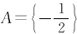
1.B 2.B 3.A 4.D 5.C 6.6 7.(1,4) 8.m≥0 9.(1)当a=0 时，. ;当
a=1 时，A={-1} (2)a=0 或a≥1 10.f(x)=x²-x+1 11.AD 12.AB 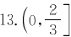
14.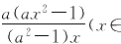R, 且 x≠0) 15. 当a=5 时，A=(1,3,-25},B={1,3}; 当a=-2 时，A=
{1,3,-4},B={1,-4}; 当a=1 时，A={1,3,-1},B={1,-1} 16.当a≠0 时，集合A 是有限集；当
a=0 且b=0 时，集合A 是无限集；当a=0 且b≠0 时，集合A 是空集. 17.f(m)=2m²-8m+12, 定义
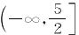
域为 | ,值域为[4,+～] 18.(1)(一～,3) (2)(-～,-5) U(4,+～)
实时练习
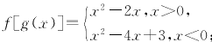
1.B 2.C 3.B 4(Ts(2)=0s[(8)=2(2
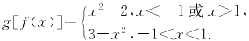
挑战创新
(1)集合{1,2,3,4,5}不是“和谐集”.
(2)集合{1,3,5,7,9,11,13}是“和谐集”,证明略，(答案不唯一)
(3)不妨设0<a₁<az<ag<a₄<as, 将集合{a1,ag,a₄,as} 分成两个交集为空集的子集，且两个子集元素 之和相等，则有a₁+as=as+a₄ ①,或as=a₁+ag+a₄ ②;将集合{az,as,a₄,as}分成两个交集为 空集的子集，且两个子集元素之和相等，则有az+as=a₃+a₄ ③,或as=az+ag+a₄ ④.由①③,得 a₁=a₂, 与a₁<a₂ 矛盾；由①④,得a₁=-az, 与a₁,a₂ 均为正整数矛盾；由②③,得a₁=-az, 与az, a₂ 均为正整数矛盾；由②④,得a₁=az, 与a₁<a₂ 矛盾.故当n=5 时，集合A 不是“和谐集”.
作 业 2
基础巩固
1.A 2.A 3.C 4.B 5.D 6.{m|m>2} 7.{a|-2≤a≤2} 8.③ 9.m=1 10.A
11.ABD 12.B 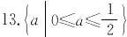 14.③ 15.(1)a>1 (2)0<a≤1 16.略
17.a≤0 或a=1
实时练习
1.C 2.B 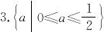 4.假 5.略
挑战创新
(1)(2,3)⊙(-1,4)=(5,14).
(2)交换律：α⊙β=βOα,证明如下：由题知，α⊙β=(ad+bc,bd—ac),βOa=(c,d)⊙(a,b)=(cb+da,
db-ca)=(ad+bc,bd-ac),∴a⊙β=βOa.

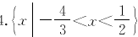
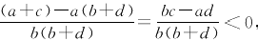
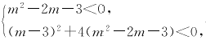
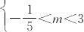
(3)若A 中的元素I=(x,y), 对Vα∈A, 都有α⊙I=IOα=α 成立，则由(2)知只需 IOα=α, 故(x,y) ⊙(a,b)=(a,b), 即(bx+ay,by-ax)=(a,b).① 若α=(0,0),显然有IOa=α 成立；②若α≠(0,0),
; ;
得 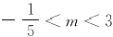,综上所述，实数 m 的取值范围
则 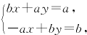解得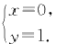∴当对Vα∈A,都有a⊙I=IOα=a 成立时，得I=(0,1),易验证当I=
(0,1)时，对Va∈A, 都有αOI=IOα=a 成立，∴I=(0,1).
作 业 3

基础巩固
1.C 2.C 3.C 4.A 5 . ( 一 12,1) 6.64
(2)2-2 √3 10.乙同学先到达学校 11.ABCD
17.略 18.a=2,b=8 或a=8,b=2
实时练习
1.A 2.D 3.A 4.18 5.略

7.②③
12.C

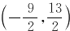
8.1
13.D
14.z>y>x

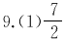
15.18

16.3

挑战创新
(1)由题意，可知点(3,5)的一个“上位点”坐标为(3,4),一个“下位点”坐标为(3,7).(答案不唯一，正确即可)
(2)∵点(a,b)是点(c,d)的“上位点”,∴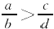.又 a,b,c,d 均为正数，∴ad>bc. 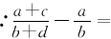
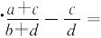
. ∴P(a+c,b+d) 是点(a,b)的“下位点”.∵
b
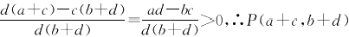是点(c.d)的“上位点”综上，P(a+c.b+4)既是 点(a,b) 的“下位点”,又是点(c,d) 的“上位点”.

基础巩固
1.C 2.D 3.A
7.(1){x|-3<x≤-2

作 业 4

5.{x|-1<x<0}
6.{k|O≤k≤1}
或x>2} 8.{x|-3<x<5}
或3≤x<6}; (2){x|x<-2 或 - 1<x<1

9.{a|a≤4} 10.ABCD 11.A 12.A 13.1或2 14.-2≤a≤-1 或3<a≤4
15.(1)0<m<4 (2)x<0 或0<x<2 或x>2
实时练习
1.A 2.D 3.(1)(x|2<x<5)(2){a|-l≤a≤-÷或2<a<3
挑战创新
当m² -2m-3= 0 时，m=3 或 m=-1. 若m=3, 原不等式化为一1<0,显然对于x∈R恒成立，满足题意； 若m=-1, 原不等式化为4x—1<0, 显然不满足题意；当 m²- 2m-3≠0 时，由已知条件知
得

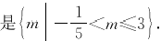

基础巩固
1.B 2.C

作 业 5

3.A 4.B 5.[-1,8] 6.x²+x 7.(-√2,-1)U(1,√2) 8.(1)f(1)=0

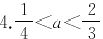
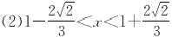 9.(1)x∈R 且x≠0 (2)f(x) 是偶函数 (3)略 10.D 11.AB
12.D 13.±1;—2 14.24-2+2 15. 16.(1)略 (2)略 (3)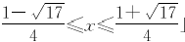且x≠0,
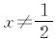 17.(1;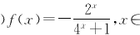(-1,0) (2)略 实时练习
1.C 2.D 3.(一1,3) 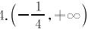
挑战创新
(1)由已知，得 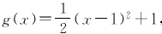,所以g(x) 的图象的对称轴为直线x=1, 所以函数g(x) 在区间
[1,b]上单调递增，由“四维光军”函数的定义，可知g(b)=b, 即- .又 b>1, 所以 b=3.
(2)假设函数 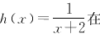区间[a,b](a>-2) 上是“四维光军”函数，因为 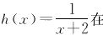区间(—2,

+～)上单调递减，所以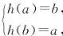
即

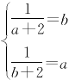

解得a=b, 这与a<b 矛盾.故不存在常数a(a>-2) 和

b,使得函数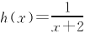是区间[a,b]上的“四维光军”函数.
作 业 6
基础巩固
1.C 2.D 3.B 4.B 5.C 6.1-4a+2b 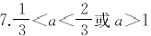 8.p<-3 9.0.7 10.1 11.(1)定义域为(一1,3);(2)增区间是(一1,1),减区间是[1,3);(3)当x=1 时，f(x) 有最大值为1 12.(1)在区间(3,5)上有零点x=4;(2) 在区间(5,+～)上没有零点 13.ACD 14.B 15.A
16.3 17.0和3 18.(1)定义域为(一1,1);(2)f(x) 为奇函数；(3)当a>1 时，0<x<1; 当 0<a<1 时， -1<x<0 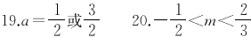
实时练习
1.B 2.—3
3.C
挑战创新
对任意一个三角形，它的三边长分别为a,b,c,不妨设a≥b≥c,因为b+c>a, √b+ √ E>√b+c > √a, 所 以f₁(x)=√x 为“保三角形函数”;显然f₂(x)=x 为“保三角形函数”;对于f₃(x)=x², 取3,3,5可作为 一个三角形的三边长，但3²+3²<5²,所以3²,3²,5²不能作为一个三角形的三边长，即f₃(x)=x² 不是“保 三角形函数”.
作 业 7

基础巩固
1.B 2.D

3.D 4.A

5.0,2
6.

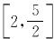

7.45.6万元

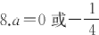

9.CR=190 m

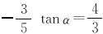
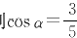
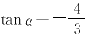
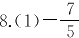
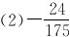
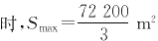
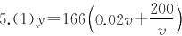
11.A 12.BCD 13.(17,18) 14 . ( 一 2, — 1 . 5),( 一 0 . 5,0),(0,
9
9
10.B
0.5)
,60 km/h≤v≤120 km/h (2)v=100 km/h时，ymn=644元
1
实时练习

1.C 2.C
挑战创新

3.B

4. 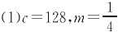;(2)至少排气32 min

作出函数y=e²,y=lnx,y=-x+4,y=x 的图象，如图所示：
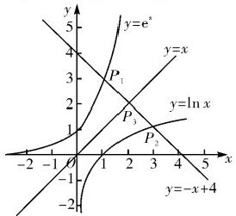

由题意，可知x1,x₂ 的值分别为图中点P₁,P₂ 的横坐标，则e¹,lnx₂ 标.设直线y=x 与y=-x+ 4的交点为P³, 易知P₃ (2,2).由函数y=e y=x 对称，可知点 P₁ 与P₂ 关于点P₃ 对称，所以e²¹+lnx₂=2×2=4.
作 业 8

的值分别为图中点P₁,P₂ 的纵坐 与函数y=Inx 的图象关于直线

基础巩固
1.A 2.D

3.D

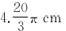

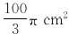

5.1

7.若α终边落在第三象限，则cosα=

;若α终边落在第四象限，则
; ;
8.如图，在单位圆中，0M=cosa,MP=sin a.若 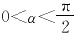 ,则 sina+cosa=MP+ OM>OP=1. 若 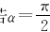 ,则sina+cosα=1.由已知0<m<1, 故，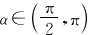,于是有
sinα—cos a>0.
9.AC 10.1 11.设自零时(此时时针与分针重合，均指向12)到分针与时针第 一次重合，时针转过x 弧度，则分针走过2π+x 弧度.因为时针走1弧度相当于经
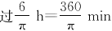,分针走一弧度相当于经过 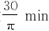,故有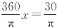 (2π+x), 所
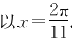因此到分针与时针第一次重合，分针转过角的弧度数是 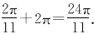 -2tan x=-4
实时练习

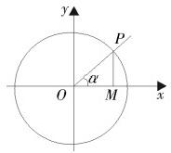

12.(1)2 (2)原式=

1.A 2.A 3.D
挑战创新
根据题意，可知14a,14β

4.A 5. √3
7.y=-8

均为360°的整数倍，故可设14a=m·360°,m∈Z,14β=n·360°,n∈Z, 则

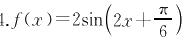
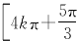
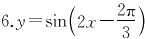
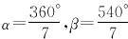
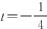
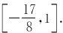
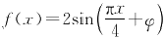
a=7·180°,m∈: 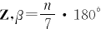,n∈Z.由两只蚂蚁在第2 s 时均位于第二象限，知2a,2β 均为第二象限 角.因为0⁰<a<β<180°, 所以0°<2a<2β<360°, 所以2a,2β 均为钝角，即90°<2a<2β<180°, 于是45°<a <90°,45°<β<90°,所以 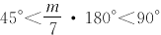,m ∈Z, 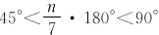,n∈Z, 即-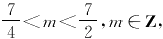
8
;
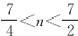,n∈Z, 又α<β,所以m<n, 从而可得m=2,n=3, 即
作 业 9

基础巩固
1.B 2.D

3.C

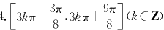

5.0

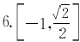

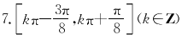

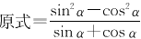-sina=-cos a. 9.C
10.C 11.B 12.CD 13.原方程变形为
令sinx=t, 则2 - 2t²-t+a=0(-l≤t≤1), 即a=
2cos²x-sinx+a=0, 即2-2sin²x-sinx+a=0.

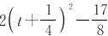.所以当 14.a=12-6√3,b=-23+12√3 实时练习

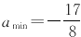
时。. 当 t=1 时，amx=1, 所以a 的取值范围是
或a=-12+6√3,b=19-12√3.

1.C 2.A 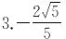 4.0)1 (2)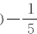 5.a=2.b=-2,当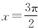时，y 有最大值为0,当x=
时，y 有最小值为一4.
挑战创新
当 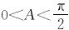时，cos A>0,由f(cosA)≤0=f(号),f(x)在(0,+~)上递增，得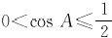,解得
3≤A<2. 当 空<A<π 时，cosA<0, 因为f(x) 是 R 上的奇函数，f(x) 在(0,+≈)上单调递增，所以 f(x) 在(一≈,0)上单调递增，,f 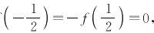,所以，由 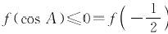 ,得 cos A≤ 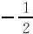.所以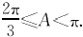当 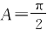时，cos A=0,因 f(x) 为R 上的奇函数，所以f(0)=0, 所以f(0)≤0 成 立，综上所述，角A 的取值范围为 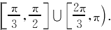
作 业 1 0

基础巩固
3.D
1.B 2.C
图略，f(x) 的周期为4π,单调递减区间为

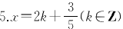
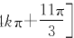(k∈2).

7.简
8.B 9.a≥2 10.由最小

正周期是： 知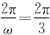,得w=3.又由最小值为一2,得A=2, 此时f(x)=2sin(3x+φ).
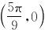,即2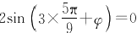结合0<φ<π,得 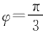,所以 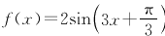
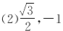 12.(1)由图象可知A=2, T=7-(-1)= 8.又由 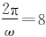.得 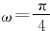.得

因为图象经过点
11.(1)1

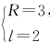
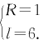
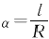
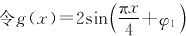
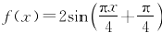
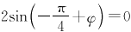
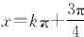
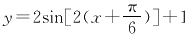
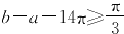
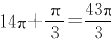
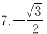
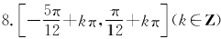
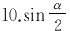
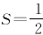
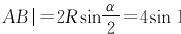
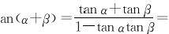
又 f(-1)=0, 即
中
1
变、周期不变，
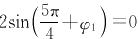得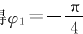
,

,得 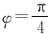,所以
.因为(-1,0)关于直线x=2
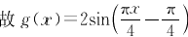

(2)注意到对称时最值不
的对称点为(5,0),所以 g(5)=0, 即

实时练习
3.(1)管 (2)[-2- √2,2- √2]
1.ABC 2.C
挑战创新

将y=2sin 2x 的图象向左平移- 个单位长度，再向上平移1个单位长度，得到
的
(k∈Z), 所以两个相邻零
图象，所以 1.令g(x)=0, 得 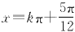或
点之间的距离为李或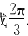.若b-a 最小，则a 和b 都是零点，此时在区间[a,π+a],[a,2π+a],…,[a,mπ+
a](m∈N*) 上分别恰有3,5,…,2m+1 个零点，所以在区间[a,14π+a] 上恰有29个零点，从而在区间
.另一方面，在区间[ 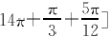上恰有30个零
(14π+a,b)上至少有1个零点，所以
点，因此，b-a 的最小值为
作业11
基础巩固
9.(1)设这
3.A 4.C 5.D
6.C
1.D 2.C

3,
个扇形的半径为R, 弧长为l, 圆心角为α(a>0). 由已知，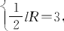1

解得
或 由

可得

-(8-2R)R=-(R-2)²+4(0<R<4).
当且仅当R=2 时，S 取
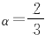或6.(2)扇形的面积 得最大值4,这时l=8-2R=4.
可求出 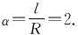又∵0<2<π,∴|

12.-

13.- 或不存在

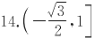

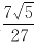
15.

实时练习
1.由已知条件得tan a+tan β=-3√3<0,tan atan β=4>0,所以 tan a<0,tan β<0.因为一誓<a<吾，
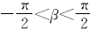 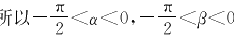,所以-x<a+β<0.又因为t
,
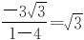,所以 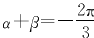
2.(1)由题可知，从A 处到达最高点时间为4.5 min,从最高点到达B 点处也为4.5min,而由B 到A 的时间 为1 min,所以该摩天轮旋转周期为T=4.5+4.5+1=10(min) . (2)15分钟为一个周期再加5min,此 时游客第二次经过点A 处，剩下的5 min用4.5 min由 A 处到达最高点，用0.5 min到达摩天轮的右边. (3)由(2)可知，游客至少还需要4 min可以在B 处下摩天轮.
挑战创新
(1)以时间为横坐标，海浪高度为纵坐标，在平面直角坐标系中画出散点图，如图所示：

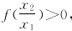
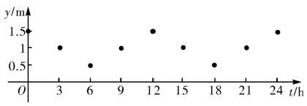
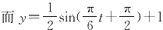
依据散点图，可以选用函数：)来近似描述这个海滨浴场的海 浪高度y(m) 与时间t(h) 的函数关系.从表中数据和散点图，可知 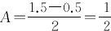,T=12.,所以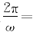 12,得 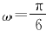.又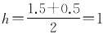,于是 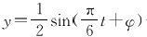+1.由图，知否×0+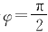+2kπ,k∈Z,又 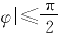,所以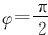,从i ,即 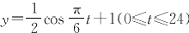
(2)由题意，可知 y≥1, 所以- 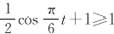1,即 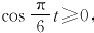,所以2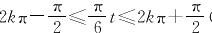(k∈Z),即 12k-3≤t≤12k+3(k∈Z).又O≤t≤24,所以O≤t≤3或9≤t≤15或21≤t≤24.故一天内的8 h 至 20 h之间有6h 可供冲浪爱好者进行冲浪，即9 h至15 h.
作 业 1 2
基础巩固
1.D 2.A 3.D 4.C 5.- 6. 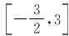 7. π 8.(0,1) 9.(1)b=2;(2) 当m<-2 时，解集为(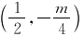,当m=-2 时，解集为空集，当m>-2 时，解集为 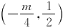 10.C
11.(一~,1) 12.6 13.[1,7] 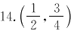
实时练习
1.(1)奇函数；(2)f(x) 在(0,1)上单调递减；(3)1 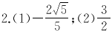
挑战创新
(1)令x₁=x₂=1, 得f(1)=2f(1)∴f(1)=0. 令x₁=x₂=-1, 得f(-1)=0,∴f(-x)=f(-1·x)=
f(-1)+f(x)=f(x), 又f(x) 的定义域关于原点对称，∴f(x) 是偶函数.
(2)任取x₁,x₂ ∈(0,+~), 且xz>x₁, 则
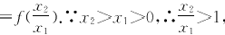,又当x>1时，f(a)>0∴. ,即f(xz)-f(x₁)>0, 即f(x₂)
>f(x₁),∴f(x) 在(0,+～)上单调递增.
(3)∵f(2)=1,∴f(4)=f(2)+f(2)=2. 又f(x) 是偶函数，∴不等式f(2x²-1)<2 可化为 f(|2x²-1|)<
f(4). 又函数f(x) 在(0,+～)上单调递增，∴|2x²-1|<4, 且 2x²-1≠0, 解得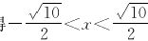,且 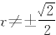,即原不等式的解集 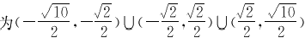
作 业 1 3
基础巩固
1.B 2.A 3.D 4.A 5.(-8,-6) 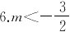或 m>6 7.1 8.(1)f(x)=2(x²+1)-

3√x²+2(x≥0);(2)f(x)=2x-- 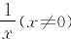 9.1)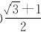 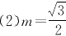 ; 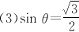 中 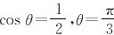 或 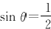, 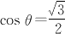; 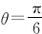 10.D 11.AC 12.C 13.[- √3,2] 14.(1)略；(2)略；(3)最
;
中
大值为2,最小值为一4.
实时练习
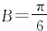
1.1)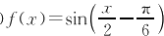 ; ( 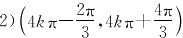;k∈Z;(3)[1,2] 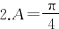 ; 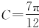
挑战创新
设x₀ 为f(x) 的峰点，则由单峰函数的定义，可知f(x) 在[0,x₀] 上单调递增，在[x₀,1] 上单调递减.当
f(x₁)≥f(x₂) 时，假设x₀ (0,x₂), 则 0<x₁<x₂≤xo, 从而f(xo)≥f(xz)>f(x₁), 这与f(x₁)≥
f(x₂) 矛盾，所以xo ∈(0,x₂), 即(0, x₂) 是含峰区间.当f(x₁)≤f(x₂) 时，假设xo (x₁,1), 则xo≤x₁<
x₂<1, 从而f(xo)≥f(x₁)>f(x₂), 这与f(x₁)≤f(x₂) 矛盾，所以xo ∈(x1,1), 即(x₁,1) 是含峰区间.
假期自测题( 一 )
1.A 2.B 3.A 4.D 5.C 6.D 7.D 8.C 9.CD 10.CD 11.AC 12.AD
13.(一1.0) 14.—1 15.2 √3-4 16.[-8,4] 17.(1)A={1,2,3,4,5},∴A 的子集有25=32
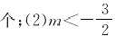或 m>6 18.(1)f(x) 在[0,1]上的解析式为f(x)=2-4;(2) 最大值为0 19.略
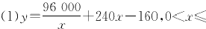240且：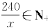;(2)需要修建11个增压站才能使修余下工程的总 费用最少，最少为9440万元. ,最小正周期 为8. 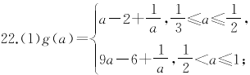 (2)g(a) 在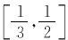 上是减函数，在 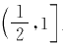上是增函 数，当 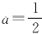时，g(a) 有最小值为
假期自测题(二)
1.B 2.D 3.C 4.B 5.B 6.D 7.C 8.D 9.ACD 10.AD 11.BC 12.AC
13.(0,+o) 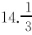 15.2 16.④ 17.(1)略；(2)1
18.(1)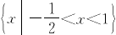;(2)(--,-÷)U[2,+) 19.(1)f(x)的最大值为- ,此时x 的取值集合 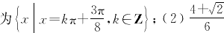 20.(1)a =-1;(2)( 一 ，1) 21.(1)f(x)=
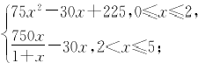(2)当施用肥料为4千克时，种植该果树的单株利润最大，最大利润为480元
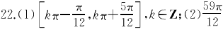

高中一年级英语参考答案

作 业 1
基础巩固
基础关
一、1.B 2.D 3.A 4.F 5.E
二、1-5 CBAAD 6-10 CBDCA 11-15 BACDB
能力关
三、1-3 DCA
四、略
拓展提高
实时练习
1-3 ACB
作 业 2
基础巩固
基础关
一、1.D 2.B 3.F 4.A 5.E
二、1.which 2.themselves 3.imporant 4.at 5.are 6.with 7.similarly 8.to organize 9.arguments
10.such
能力关
三、1-4 ACAD
拓展提高
实时练习
1-5 DDABA 6-10 DBCDA 11-15 BCCBA
作 业 3
基础巩固
基础关
一、1.a 2.was given 3.carefully 4.which 5.from 6.performance 7.lost 8.ourselves 9.to use
10.practising
二、1-5 BCAAD 6-10 BBCDC 11-15 CDCBD
能力关
三、略
四、As the elderly woman was waiting in the queue at the cash register,I walked oer to her daughter.
“Mind some advice?”I asked.She rolled her eyes and said,“Of course not.”But clearly there was annoyance in her reply.I smiled to show her I wasn't criticizing."Cherish her and cherish every single moment you can stay with her,"I said.And then I answered her curious expression by saying,"When she's gone,it's these little moments that will come back to you.Moments like this.I know."Having finished saying this,I noticed the elderly woman moving with her deliberation back to her daughter.
Together they made their way toward the store's exit.They stood there for a moment,side by side,
watching the rush of the holiday current and for their place in it.Then the daughter glanced over her elderly mother.And slowly,almost unwillingly,she placed her arm with apparently unaccustomed affection around

her mother's shoulders and gently guided her back into the crowd.Tears filled eyes when I watched them disappearing in the crowd.
拓展提高
实时练习
1-5 GCEFB

基础巩固
基础关
一、1.A 2.C 3.G 4.D 5.B
二、1.a 2.to sleep 3.became 4.him
10.more
能力关
三、1-4 DABC
四、略
拓展提高
实时练习
1.impression 2.clearly 3.pronouncing
10.things

作 业 4

5.However 6.should 7.although 8.interests 9.caught

4.which 5.an 6.be 7.organized 8.teaching 9.bored

作 业 5

基础巩固
基础关
一、1.A 2.C 3.E 4.F 5.D
二、1-5 ACDDD 6-10 BACCA 11-15 DBACB
能力关
三、1-3 ABC
拓展提高
实时练习
I was stuck for five or six minutes though it felt much longer.During the progress,the voices from
outside were oddly calm.My mom was amused,suggesting"Don't use up all your oxygen".My smallest brother was singing a song I couldn't make out.Fortunately,my dad came to respond to my shout.He
helped pull my head hard.Finally,I was rescued with messy hair and a sore nose,and it was only then that I realized my mom had been filming the whole time.And she said she was going to upload the video online.
That video was posted the day before Halloween.To our surprise,by the end of that day it had over
1,000 view.Next morning,we got 5 a.m.calls from local media—the video started racking up hundreds of thousands of views.When Jason and I went on a youth camp,I was recognized by children I'd never met. The pumpkin also became a minor celebrity.
作 业 6
基础巩固
基础关
一、1.used 2.exciting 3.himself 4.where 5.worked 6.was believed 7.to write 8.and 9.mostly
10.reader's
二、1-5 BDACA 6-10 BDCCA 11-15 BCBDA
能力关
三、略

四、Looking around,we saw a rubber boat floating by the shore. “How about going boating?”Mark asked.
“Good idea.”I agreed.I was excited to find so many fishes in the lake.Before I could say a word,Mark had cast the fishing net into the water.“Look this way.Let me take a photo of you two.”Cody said,taking out the camera.Hearing that,I quickly approached Mark.But all of a sudden I lost my balance and fell into the
water.
“Help!Help!Help!”I was so frightened and cried for help.However,none of us could swim.
Mark and Cody tried to pull me up from the water but failed.Struggling in the water,I was almost exhausted when I felt myself lifted by someone.It was Mark's neighbor,who followed us there and saw what had happened.Without hesitation,he jumped into the water and I was saved.
拓展提高
实时练习
Dear Tom,
I'm so glad to hear that you are coming to China to study Chinese next month.You asked about Chinese training schools,and I have found one for you.
The school I'd like to recommend is called EW Training School,which aims to train Chinese beginners from foreign countries just like you.I find it is a great choice.
The students there are taught in both their native languages and Chinese.The teachers there are friendly,kind and qualified.There are many kinds of activities in and out of class,such as Chinese Corner. Besides,the school is not far from my house,so you can live with my family if you want to.In this way,I can help you with your Chinese and you can help me with my poor English.
That's all about the school.If you want to know more about it,please let me know.
Yours, Li Hua
作业7
基础巩固
基础关
一、1.D 2.F 3.C 4.B 5.G
二、1-5 BBCAB 6-10 DACBA 11-15 DBCDD
能力关
三、1-4 CCCD
四、略
拓展提高
实时练习
1—3 CDD
作业8
基础巩固
基础关
一、1.E 2.D 3.F 4.C 5.G
二、1.children 2.Researchers 3.beneficial 4.who 5.better 6.provided 7.up 8.clearly 9.remaining
10.the
能力关
三、1-4 DCBD
四、略
拓展提高
实时练习
1-5 DFGEA

作业9
基础巩固
基础关
一、1.holding 2.mine 3.conclusion 4.have shown 5.to 6.preferred 7.knives 8.who/that 9.was
expected 10.a
二、1-5 DBCDC 6-10 DACDA 11-15 BDCAD
能力关
三、略
拓展提高
实时练习
1-5 BCBBC 6—10 ACBAD 11-15 DCCBA
作 业 1 0
基础巩固
基础关
一、1.going 2.which/that 3.worried 4.safety 5.are 6.being beaten 7.to stop 8.yourself 9.is solved 10.seriously
二、1-5 DACCD 6-10 ACBCC 11-15 BADBB
能力关
三、1-3 BAD
拓展提高
实时练习
Dad opened the box and a sweet little dog appeared.Poppy jumped with joy at the sight of the little
dog.She lowered her head to watch it curiously.Then she became so excited that she accidentally knocked over the box in an attempt to get close.With the box tipping over,out came the little one,who was not shy and instantly got familiar with Poppy.It didn't take long before the two played around the house,cheerfully running after each other.
A few weeks later,the boy arrived home from university.He had been missing his parents and the dog
since it was the first time that he had been away from home for such a long time.When the boy caught sight of Poppy,he went rushing toward the dog and bent down to give her a big hug.Suddenly,the boy noticed the little dog."Oh my,who is this?"His parents laughed at the look of surprise on his face.“It's Poppy's new companion,"said Mom.
作 业 1 1
基础巩固
基础关
以上内容仅为本文档的试下载部分，为可阅读页数的一半内容。如要下载或阅读全文，请访问：https://d.book118.com/118060024123006031

